Verze: 1.0
Únor 2015

Uživatelská příručka procesu 8 Realizace plateb

Obsah
ZÁKLADNÍ PODMÍKY PRO REALIZACI PLATEB v MS2014+ 3
Podmínkou pro následnou administraci plateb v MS2014+ je řádné založení v CSSF14+ 3
Rozpočet projektu 3
Poměry financování projektu 4
Přehled zdrojů financováni 5
Finanční plán projektu 5
ZALOŽENÍ ŽÁDOSTI O PLATBU V MS2014+ 7
Založení zjednodušené žádosti o platbu v IS KP14+ 7
Administrace Žádosti o platbu v CSSF14+ (ex-post) 7
Generování zprávy o realizaci/informace o realizaci 10
ZALOŽENÍ DETAILU PLATBY V MS2014+ 12
Založení šablony detailu platby 12
Detail platby 14
Plánované a realizované platby 16

ZÁKLADNÍ PODMÍKY PRO REALIZACI PLATEB v MS2014+

Podmínkou pro následnou administraci plateb v MS2014+ je řádné založení v CSSF14+
- Rozpočtu projektu,
- Poměrů financování projektu (zdroj PU, NVZ, popř. vlastní zdroj),
- Přehledu zdrojů financování,
- a Finančního plánu projektu
a následné vyplnění dat (ruční nebo automatické) na příslušných záložkách v IS KP14+.

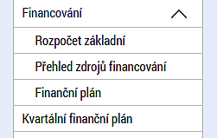

Rozpočet projektu
V CSSF14 v modulu Číselníky – Číselníky pro výzvu – Skupina rozpočtu je založena skupina rozpočtu a její rozpočtové položky.
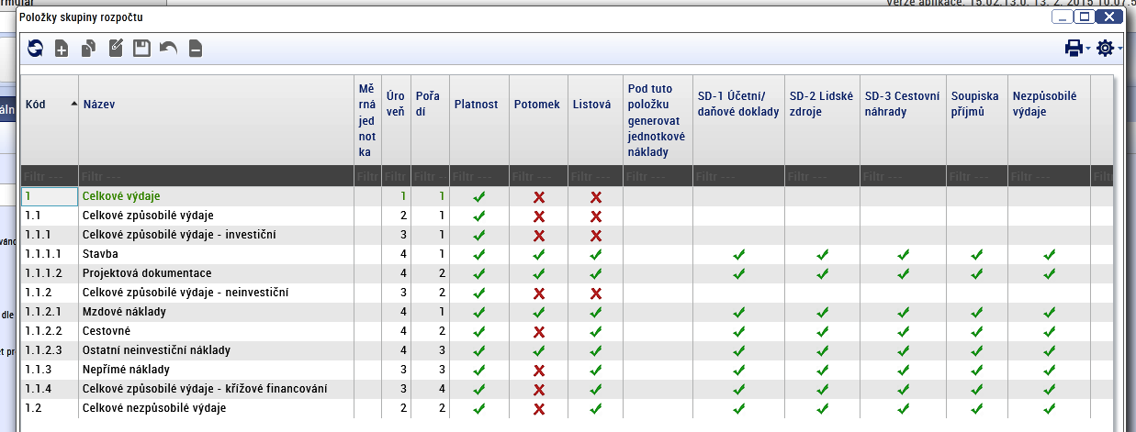

Je možné založit tyto typy rozpočtů:
Jednotkový, Roční, Základní;
Jednotkový - investiční, Roční - investiční a Základní – investiční.
Jednotkový rozpočet - evidence jednotek a cen za měrnou jednotku,
Pro každou rozpočtovou položku evidujeme pole: Jednotka, Cena jednotky, Počet jednotek, Částka celkem, Procento, Potomek.

Roční rozpočet - rozlišení na roky monitorovacího období
Pro každou rozpočtovou položku evidujeme pole: Částka za 1. rok, Částka za 2. rok, …, Částka za 10. rok, Částka celkem, Procento, Potomek.

Základní rozpočet - evidují se pouze celkové náklady
Pro každou rozpočtovou položku evidujeme pole: Částka celkem, Procento, Potomek.

Jednotkový - investiční, Roční - investiční, Základní - investiční – předchozí typy rozšířené o další sloupec: „Z toho investiční“

se základní terminologii rozpočtů:
Hlavička rozpočtu -záhlaví rozpočtu, které obsahuje Kód a Název,
Hlavička rozpočtu je vždy stejná pro všechny typy skupiny rozpočtu. Každý typ skupiny rozpočtu ale obsahuje v seznamu rozpočtových položek jiné sloupce,

Úroveň hierarchie položky udává, jak „hluboko“ je daná položka zanořena ve stromu rozpočtu.

Pořadí položky udává, kolikátá bude zařazena v rámci jedné větve stromu (tj. v rámci ostatních položek se stejnou nadřízenou položkou a stejnou úrovní hierarchie).

Potomek je položka rozpočtu, která je podřízena hierarchicky vyšší položce (má nadřízenou položku). Ve většině případů je chápána jako položka, založená uživatelem (v IS KP14+) nebo o označení, že je možno pod položku rozpočtu zakládat podřízené podpoložky.

Listová položka je nesoučtová položka na úrovni dané větve rozpočtu.

Kořenová položka je položka na nejvyšší úrovni stromu, má jednociferný kód (bez tečky).

Založená skupina rozpočtu musí být finalizovaná a platná
Založená skupina rozpočtu ve výzvě se pak zobrazí žadateli o podporu při zakládání projektové žádosti pod konkrétní výzvou v IS KP14+.

Poměry financování projektu
Poměry financování projektu (zdrojů financování, kategorií regionů, specifických cílů) jsou určeny výzvou, pod kterou jsou podávány projektové žádosti a v CSSF14+ se zobrazují v Detailu projektu, pod formulářem Financování – Poměry financování
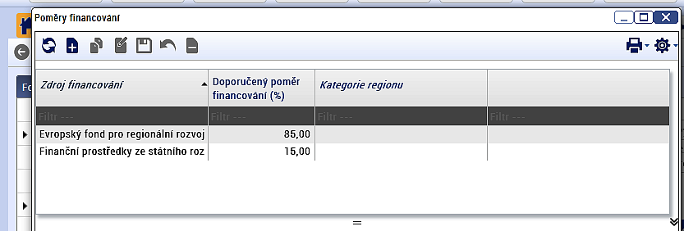
Podle takto určených poměrů financování se v IS KP 14+ na záložce Přehled zdrojů financování automaticky rozpadají zdroje financování projektu. Poměry financování nad projektem mohou být měněny, v součinnosti s ŘO do vydání právního aktu.

Přehled zdrojů financováni
V IS KP14+ se přehled zdrojů financování (z CZV bez příjmů) při zakládání projektové žádosti žadatelem rozpadá na
- Příspěvek unie,
- Národní veřejné zdroje,
- Je evidován vlastní zdroj a příjmy projektu (JPP nebo dle čl. 61), pokud projekt vytváří příjmy.
Systém plní automaticky zdroje financování rozpadem z částky celkových způsobilých výdajů z aktuálního rozpočtu projektu. Pokud se aktuálním rozpočtem projektu stane jiný rozpočet, systém přehled zdrojů financování přepočítá automaticky.

V CSSF14+ je přehled zdrojů financování konkrétně rozpadnutý na určené fondy financování, národní veřejné zdroje, soukromé financování… . Zdroje financování v CSSF14+ jsou určeny výzvou, při zakládání poměrů financování.

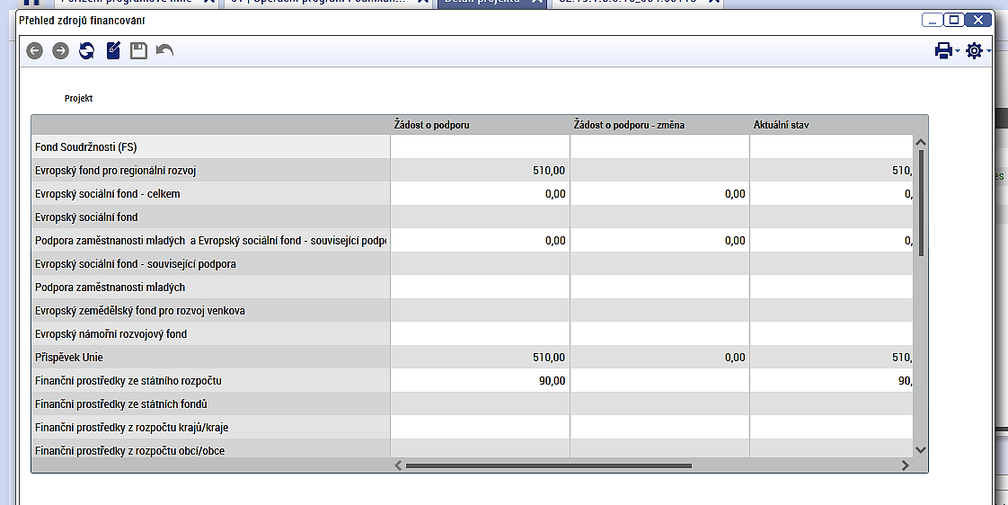
V členění
- Žádost o podporu,
- Žádost o podporu – změna,
- Aktuální stav,
- Křížové financování,
- Právní akt,
- Právní akt – změna právního aktu.
Pokud z projektové žádosti a následně popř. po uzavření právního aktu jsou realizovány platby na více specifických cílů (SC) nebo kategorií regionů (KR), je v CSSF14+ pod formulářem Financování aktivní formulář – Přehled zdrojů financování – rozpad na SC a KR.

Finanční plán projektu

Při zakládání projektové žádosti v IS KP 14+ je finanční plán zakládán žadatelem. V IS KP14+ bude moci uživatel, který má právo měnit finanční data, měnit finanční plán ve stavech projektu, kde je možné finanční plán editovat.
Následně (např. po uzavření právního aktu nad projektem) finanční plán je měněn změnovým řízením - v závislosti při změně rozpočtu projektu.

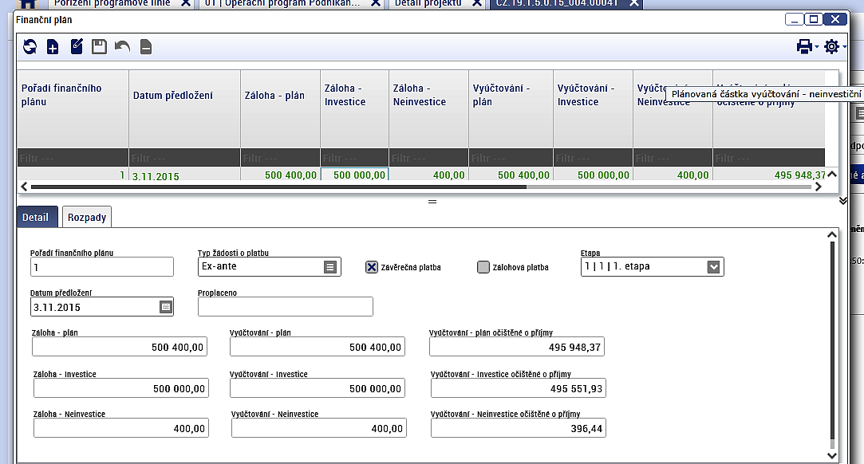

Ve finančním plánu (dle výzvy) je určen typ žádosti o platbu, finanční plán může být vázán na etapy projektu (pokud je projekt víceetapový), pokud je projekt financován ex-ante, zakládá se na finančním plánu typ platby záloha/vyúčtování, finanční plán určuje, zda se bude jednat o závěrečnou platbu, nebo zálohovou platbu.
Finanční plán projektu bude zakládán ručně položku po položce uživatelem v IS KP14+ nebo bude generován systémem na základě šablon finančního plánu. Automatické generování finančního plánu je možné pouze ve 2 případech, při předložení žádosti o podporu a při podpisu smlouvy. Automatika pro plnění finančního plánu je použita v případě, že je na výzvě nastaveno generovat finanční plán. Generování je prováděno na základě šablon finančního plánu, vytvořených na výzvě. Při generování finančního plánu je nejprve nalezena vhodná šablona finančního plánu kombinací klíčových parametrů typ žádosti o platbu, právní forma ve vazbě na daný projekt.
Aktualizace finančního plánu bude probíhat v případech na ručně založeném i generovaném plánu.
- V případě, že částka je nižší než částka plánovaná,
- Při automatickém generování finančního plánu před uzavřením právního aktu,
- Na základě realizovaných plateb,
- Při schválení žádosti o platbu,
- Změnové řízení nad projektem.
Na jedno pořadí finančního plánu bude vázána jedna žádost o platbu (F1).

ZALOŽENÍ ŽÁDOSTI O PLATBU V MS2014+

Založení zjednodušené žádosti o platbu v IS KP14+

Podmínkou založení žádosti o platbu v MS2014+ je, aby projekt byl ve stavu „Projekt s právním aktem o poskytnutí/převodu podpory“. Po přepnutí projektu do uvedeného stavu se příjemci podpory v IS KP14+ zobrazí formuláře Žádosti o platbu a Formuláře Soupisky dokladů.

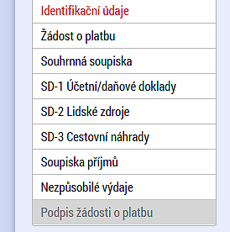

Příjemce (dle výdajů na projekt) vyplní jednotlivé soupisky dokladů, požadované platby z jednotlivých soupisek dokladů se součtují do Souhrnné soupisky a generuje se Zjednodušená žádost o platbu. Po el. podpisu příjemcem Zjednodušené žádosti o platbu v IS KP14+ je tato žádost předána do CSSF14+, kde je ji přiřazen stav „Zaregistrovaná“.
Poznámka: V případě financování projektu v režimu ex-ante může být založená první zálohová Žádost o platbu (dle ujednání v právním aktu) ŘO přímo v CSSF14+.

Administrace Žádosti o platbu v CSSF14+ (ex-post)

Při zaregistrování Žádosti o platbu v CSSF14+ je žádosti přiděleno registrační číslo (např.: CZ.19.1.5.0.14_001.00079/2015/001/POST, kde
Číslo žádosti o platbu má tuto stavbu: Číslo projektu/rok/pořadové číslo/typ platby. Pořadové číslo bude přiřazováno kumulativně od začátku období – bez vazby na rok).

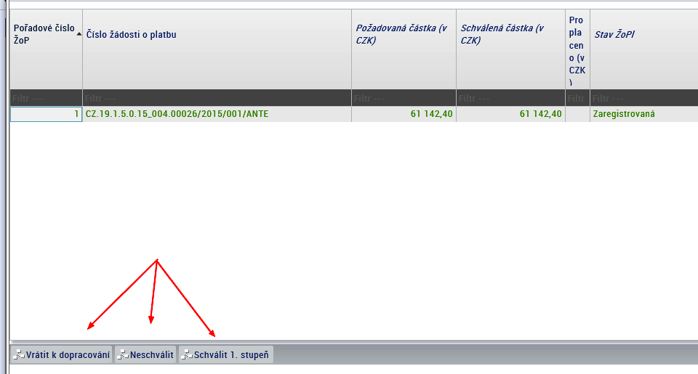
Žádost o platbu v CSSF14+ má tyto záložky:
- Pod hlavní záložkou F1:
A.Identifikační údaje, B.Korekce výdajů, C.Rozpis finacování projektu, D.Požadavek na proplacení (refundace), E.Zprostředkující subjekt/Řídící orgán, Příkloha: Pro účely kontroly PCO 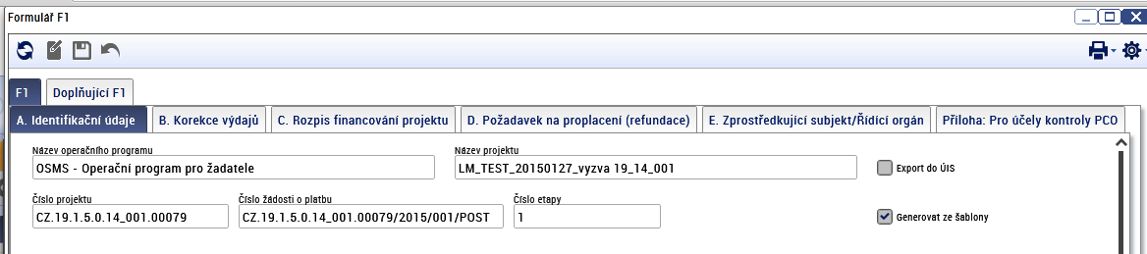

- Pod záložkou Doplňující F1:
Podrobnosti, Specifické výdaje,Požadované a schválené částky, Přílohy, Detaily plateb, Soupiska dokladů
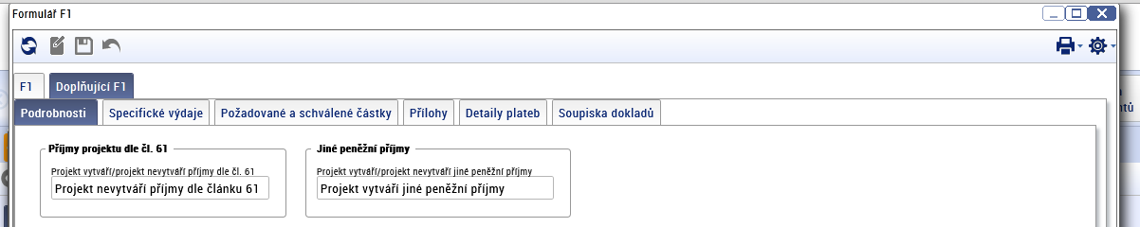

Finanční manažér junior v CSSF14+ zahajuje administraci Žádosti o platbu kontrolou výdajů na záložce Soupiska dokladů. Má možnos ptovádět korekce výdajů na jednotlivých dílčích soupiskách dokladů, předaných příjemcem z IS KP14+ do CSSF14+.

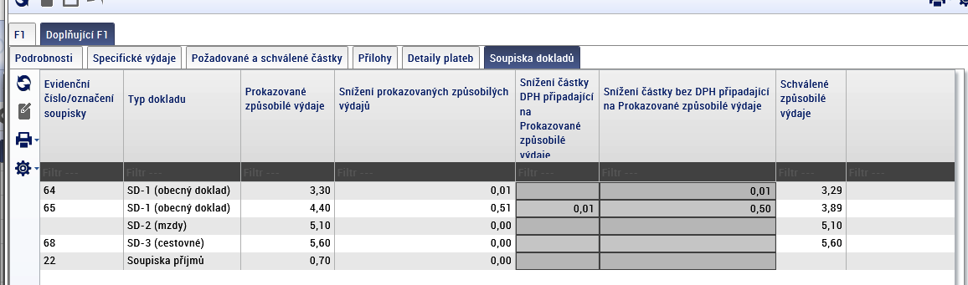

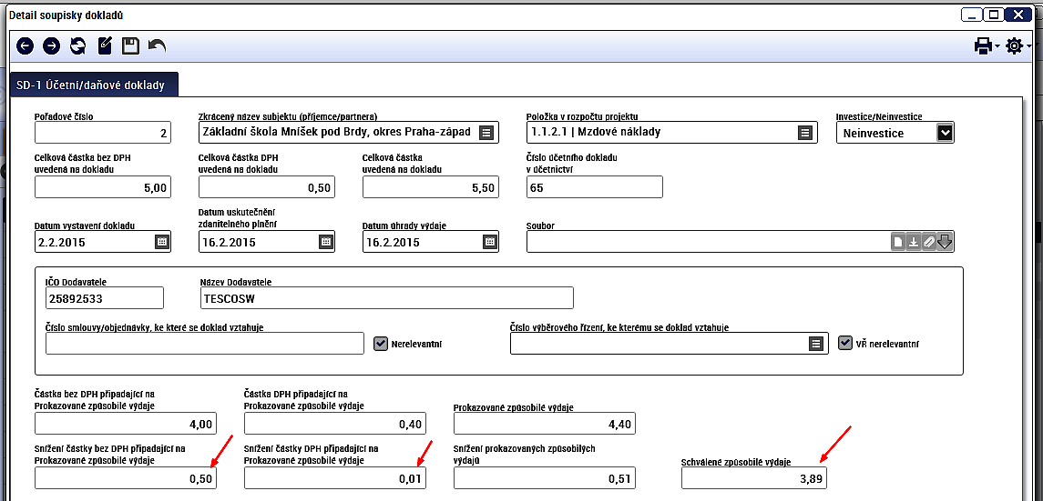

Tako provedené korekce na záložce Soupiska dokladů se dle číselníku případů krácení (číselník formuláře F1) součtují na záložku B. Korekce výdajů.

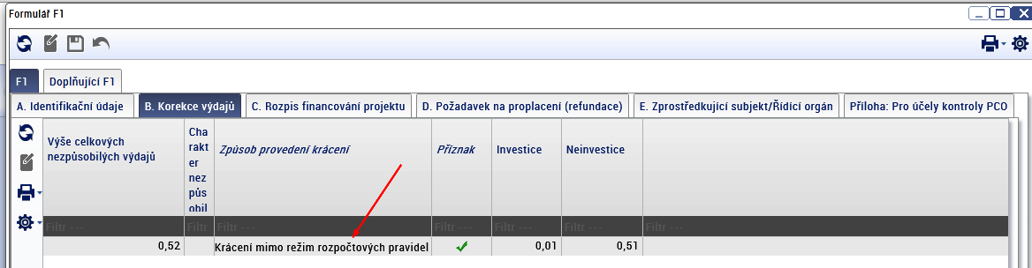

Po úplném dokončení kontroly dílčích soupisek dokladů (provedení korekce výdajů) se naplní (přepočtou) schválenými platbami záložka Požadované a schválené částky, C. Rozpis financování projektu, D. požadavek na proplacení. Záložka Příloha: Pro účely kontroly PCO se naplní daty po zařazení Detailu platby žádost refundace předfinancování PU, s vazbou na příslušnou žádost o platbu do souhrnné žádosti.

Pro schválení Žádosti o platbu v I. stupni je nutnou podmínkou správné a úplné vyplnění checků v části A. Identifikační údaje.

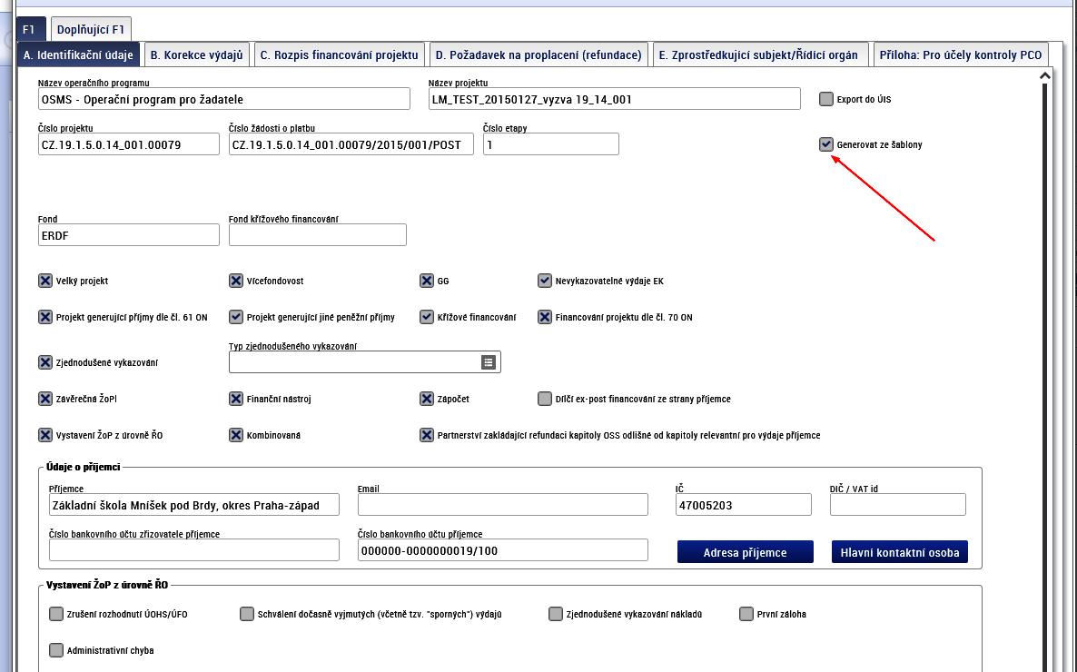

Po stavu žádosti o platbu „Zaregistrována“ Finanční manažér junior (po splnění podmínek přechodu) přepíná žádost o platbu do stavu „Schválená 1. stupeň“. I v tomto stavu je žádost o platbu ještě editovatelná.
Poznámka: Následná administrace a posloupnosti stavů žádosti o platbu je uvedeno v MP MS20014+.

Generování zprávy o realizaci/informace o realizaci

S předkládanou žádosti o platbu jsou paralelně (v určených případech) předkládány zprávy o realizaci/informace o realizaci. Tyto zprávy o realizaci je nutné nad daným projektem z CSSF14+ do IS KP14+ založit. Zprávy o realizaci se zakládají pro otevření Detailu projektu v modulu Projekty, záložka Doplňkové informace.

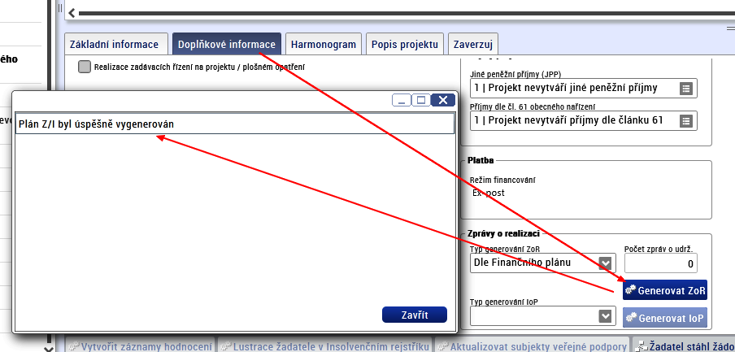

Po založení zprávy o realizaci nad projektem v CSSF14+ se v IS KP14+ příjemci nabídne záložka Zprávy o realizaci.

ZALOŽENÍ DETAILU PLATBY V MS2014+

Založení šablony detailu platby

Šablony detailů plateb se v CSSF14+ zakládají z formuláře Financování – Šablony detailů plateb.

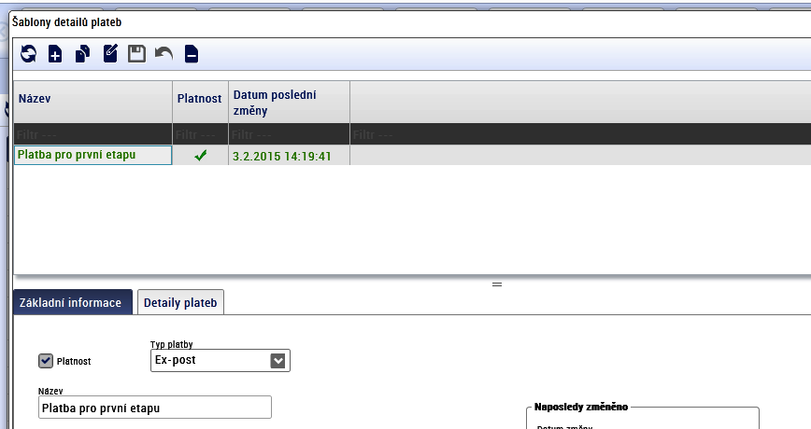

V prvním kroku je nutné založit Šablony detailů plateb, tj. určit název šablony, pro jaký Typ platby bude určena a platnost. Do připravené šablony Detailů plateb se následně zakládají dílčí Detaily plateb ze záložky Detaily plateb, stiskem tlačítka „Nový“.

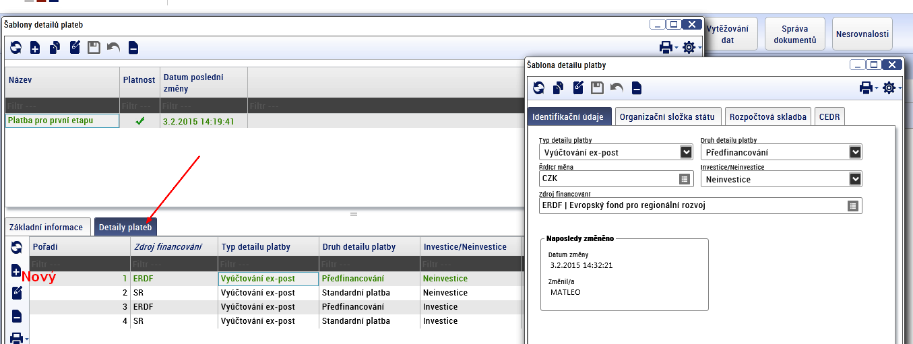

Na záložce Identifikační údaje šablony se z číselníků vybere: Typ detailu platby, Druh detailu platby, Řídící měna, Výdaj a Zdroj financování.
Na záložce Organizační složka státu šablony se z číselníků vybere organizační složka státu a příjmový účet organizační složky státu (zatím takto), kam má být provedena refundace platby.

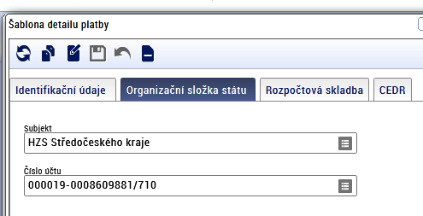

Na záložce Rozpočtová skladba šablony se z číselníků IISSP vyberou ukazatelé rozpočtové skladby.

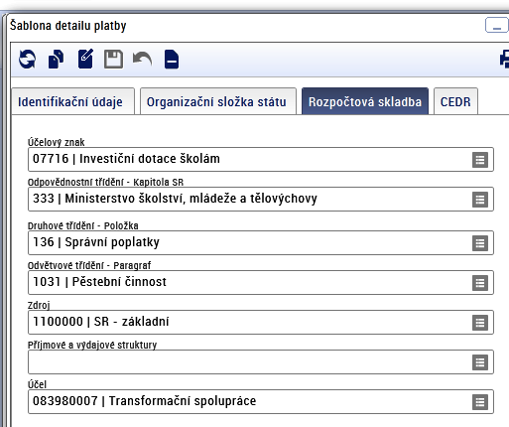

Na záložce CEDR šablony se z číselníků vyberou ukazatelé předávaných dat plateb pro IS CEDR

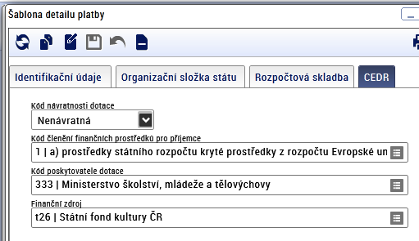

Pro určený druh detailu platby, kde výběr z číselníků pro jednotlivé záložky šablony je nerelevantní, tak se tyto záložky šablony nemusí zakládat, např. pro druh detailu platby standardní subjekt a číslo účtu OSS.

Detail platby
Detail platby z připravených založených šablon (viz výše) se generuje z formuláře Žádosti o platbu. Aby se vygeneroval Detail platby, je nutnou podmínkou na Žádosti o platbu, záložka A. Identifikační údaje mít zaškrtnutý check „Generovat ze šablony“.

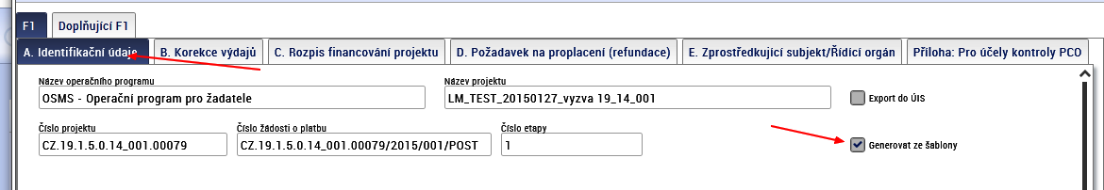
Následně se Detaily plateb vygenerují ze Žádosti o platbu, záložka Doplňující F1 – Detail platby.
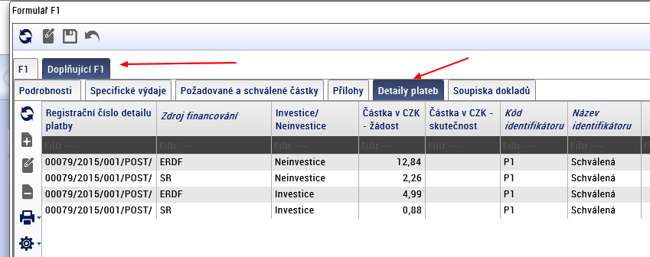
Po rozkliknutí příslušného Detailu platby na seznamovém okně Detaily plateb se otevře okno s konkrétním Detailem platby, s uvedenými potřebnými daty Detailu platby.
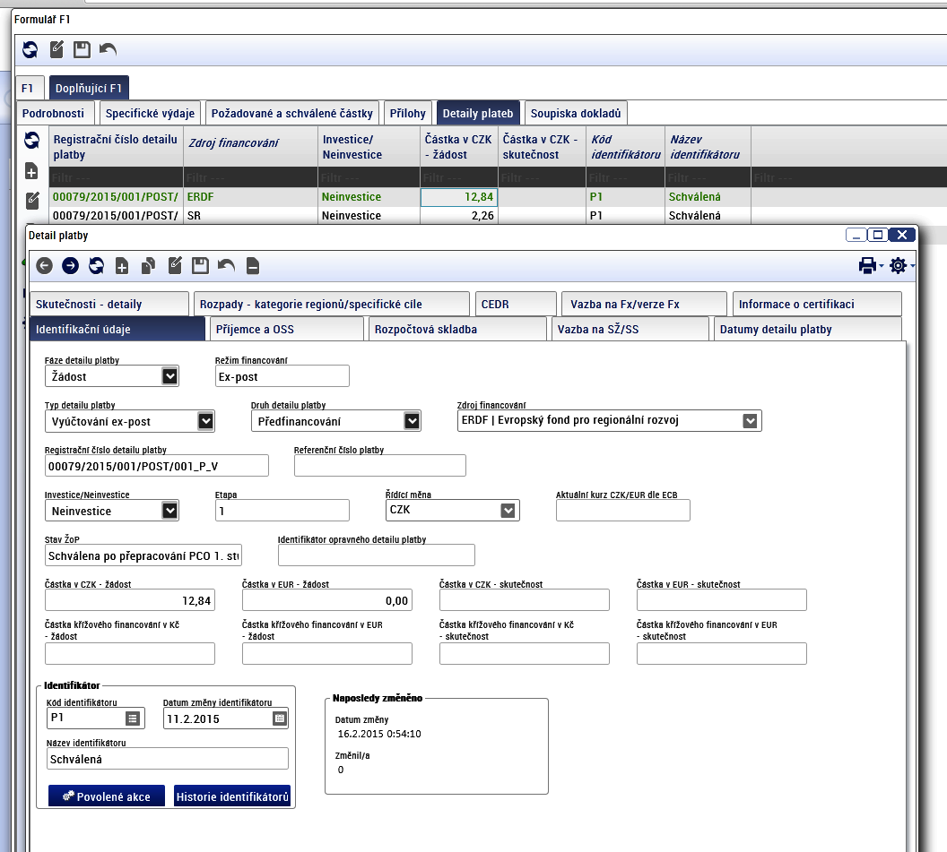

Pod záložkou Příjemce a OSS je uveden subjekt a číslo účtu příjemce a OSS, založených na šabloně,

Po záložkou Rozpočtová skladba je uvedena rozpočtová skladba, založená pro tyto Detaily plateb na šabloně,

Pod záložkou Vazba na SŽ/SS bude zobrazována administrace příslušného Detailu platy od zařazení do Souhrnné žádosti až po certifikaci v IS VIOLA (platí pro Detaily plateb, které byly zařazeny do Souhrnné žádosti),

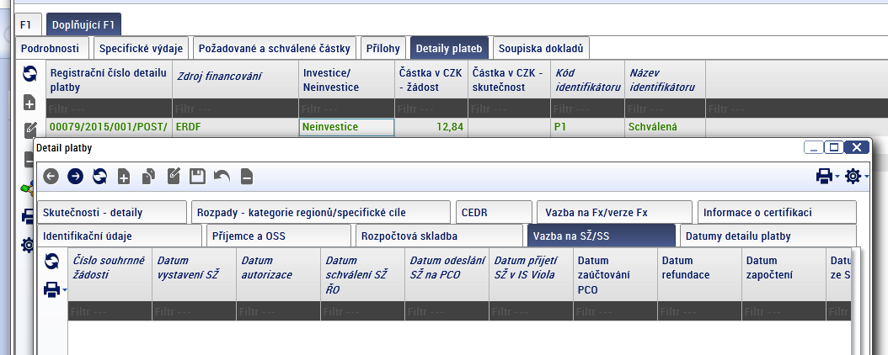
Pod záložkou datumy detailu platby jsou uvedeny všechny datumy, které jsou relevantní pro příslušnou fázi Detailu platby,

Pod záložkou Skutečnosti – detaily jsou uvedeny částky skutečnosti v CZK a EURO, vč. datumu,

Pod záložkou Rozpady-kategorie regionů/specifické cíle jsou uvedeny rozpady na kategorie regionů a specifické cíle,

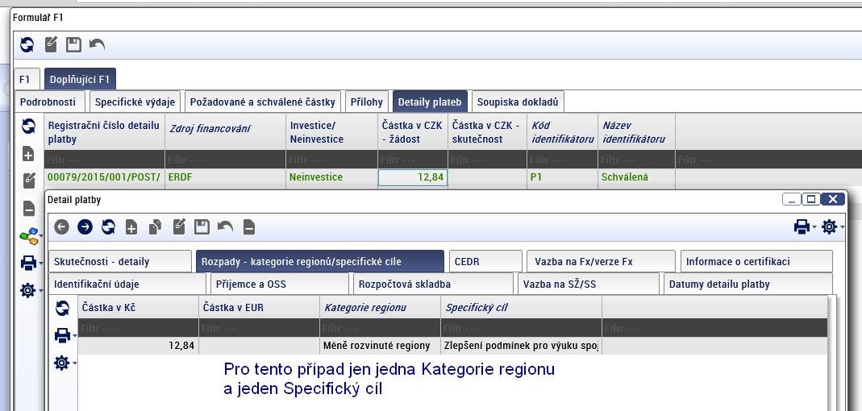

Pod záložkou CEDR jsou uvedeny položky pro CEDR, založené na šabloně,

Pod záložkou Vazba na Fx/verze Fx je registrační číslo Fx, aktuální stav Fx a verze Fx,

Pod záložkou Informace o certifikace jsou uvedeny data o certifikace Detailu plaby (pro určené Detaily plate).

Poznámka: platí obecně napříč celou aplikaci MS2014+: kde na příslušném okně je tlačítko „Povolené akce“, musí manažér pod tímto tlačítkem odsouhlasit následující povolenou změnu.

Plánované a realizované platby
Na formuláři Plánované a realizované platy jsou přehledově uváděny všechny finanční data projektu, a příslušná součtová data projektu od,
- Finanční plán, částka/datum,
- Vazba na Fx,
- Zálohové platby žádost částka/skutečnost/datum (ex-ante),
- Vyúčtované platy skutečnost/datum (ex-ante),
- Vyúčtované platby žádost/skutečnos/datum (ex-post),
- Refundace předfinancování žádost/započteno/refundováno/datum,
- ……..
- Prostředky zahrnuté v Souhrnné žádosti,
- Certifikované prostředky.
